Тема: «Животный мир зоны лесов».
Практическая работа: составление цепей питания.
Исследовательская работа: образ жизни, повадки лесных животных
Цель:
Изучение природного сообщества «Лес» как комплекса обитающих совместно организмов.
Задачи:
Образовательная:
- Формирование умений раскрывать связи организмов между собой, со средой обитания и человеком;
- Продолжение работы над развитием умений и навыков работать самостоятельно и в группе, активизировать желание работать творчески, точно и логично описывать свои наблюдения, анализировать их.
- Обучение новым технологическим видам поиска информации.
Воспитательная:
Формирование чуткого отношения к представителям флоры и фауны леса.
Развивающая:
Развитие умения сравнивать, обобщать, устанавливать причинно-следственные связи.
Оборудование: мультимедийный проектор, ПК учителя, классная доска, фонограмма «Звуки леса».
Методические материалы: учебник «Окружающий мир» 3 класс, часть 1, авторы Н.Я. Дмитриева, А.А. Казаков, мультимедиа-энциклопедия Кирилла и Мефодия, научные статьи «Животные ласа», подготовленные учащимися.

Ход урока
Организационный момент.

- Сообщение темы урока, выявление учебной проблемы, постановка целей урока.
- Проверка домашнего задания.
Вашим домашним заданием был сбор информации об одном из обитателей леса и написание научной статьи, содержащей сведения о его образе жизни, повадках. (Краткая рецензия статей)
В качестве проверки я предлагаю вам выступить в роли экскурсоводов и кратко сообщить самые интересные сведения.
(Энциклопедия Кирилла и Мефодия. Интерактивное приложение «Панорама леса». Демонстрируя, увеличивающим картинку курсором, учитель акцентирует внимание учащихся на некоторых животных. Краткое описание которых и дают ученики).
Ученик: Я узнал, что барсук живет в подземных норах, устраиваемых на сухих возвышенных участках. Со временем нора превращается в сложное инженерное сооружение — лабиринт в несколько этажей с отнорками, гнездовыми камерами. Весной барсук расширяет нору, а осенью углубляет. Барсук — чистоплотный зверь. Около норы устраивает несколько ям глубиной 10—15 сантиметров — это уборные.
Ученица: Затаившегося зайчонка, если он подобрал под себя лапки, не учует никакой зверь. Объясняется это тем, что потовых желез на теле зайца нет, они расположены на подошвах лап. Благодаря работе желез при беге смачиваются лапы, в результате чего к ним не налипает снег.
Нередко говорят, что зайчиха плохая мать и дети у нее сироты при живой матери. Это неверно. У зайцев много врагов, которые находят их по следам. Зайчиха инстинктивно бросает своих зайчат, чтобы хищники по ее следам не обнаружили и не уничтожили детенышей.
Ученик: Рысь — большая лесная кошка и, как любая кошка, неравнодушна к запаху валерьянки. Охотники в Сибири пользуются этим. Они опрыскивают валерьянкой тропы в местах, где обитает рысь. Хищница, полизав смоченную валерьянкой землю, пьянеет — катается по земле, ничего вокруг не замечает. А охотнику это и надо — он легко добывает ценного зверя.
Ученик: В энциклопедии Юного эрудита говорится, что волк избегает сплошных лесных массивов. Объясняется это отчасти тем, что в рыхлом, глубоком снегу в лесах волк сильно проваливается и не может догнать лося или оленя. Только весной, когда образуется крепкий наст, удерживающий волка, но ломающийся под тяжестью бегущих копытных, он может удачно охотиться в лесу.
Ученица: Я прочла, что все кабаны - коренастые животные с длиной тела до полутора метров и высотой до метра. Голова очень большая, клиновидно вытянутая вперед морда заканчивается пятачком с ноздрями. Уши длинные и широкие, глаза маленькие. Тело покрыто щетиной, зимой более длинной и густой. На спине щетина образует гребень. Окраска — от светло-бурой или серой до почти черной. Поросята полосатые.
Взрыхляя большие площади в лесу, кабаны способствуют заделке семян и тем самым — возобновлению древесных пород. Уничтожая вредителей (личинок майского жука, сосновой совки, пяденицы и др.), кабаны приносят огромную пользу лесному хозяйству. Однако при сильном размножении кабанов они в поисках корма по нескольку раз перерывают лесную подстилку и выбирают из почвы все опавшие семена и желуди, в результате чего становится невозможным возобновление растительности.

Вопросы учителя, заданные в ходе просмотра:
- Какой это лес?
Ученики:
- Смешанный.
- Я знаю два типа леса: тайга и лиственный лес.
- А в промежутке между ними – смешанный.
- Каковы его особенности?
Ученики: В таком лесу хвойные деревья растут рядом с лиственными. Все растения располагаются этажами – ярусами.
Чем обусловлена ярусность?
Ученики: Растения нуждаются в разном количестве света. Есть светолюбивые – это самые высокие растения – дуб, берёза.
- Я знаю теневыносливые растения леса. Это осина, орешник.
- Есть тенелюбивые растения. Например, медуница, папоротник.
Представители каких групп встретились вам при просмотре?
Ученики: Больше всего я увидел млекопитающих. Были птицы - сова, тетерев, дрозд, кукушка.
- Я заметила насекомых: божью коровку, кузнечика.
- Вы показали гадюку, а мы её не назвали. Это пресмыкающееся.
- В лесу есть водоёмы. Это место обитания земноводных: лягушек, жаб, саламандр.
Спасибо, ребята. Вы отлично справились с домашним заданием. Экскурсию провели просто замечательно.

- Работа по теме урока
Собранные вами научные материалы окажут существенную помощь при проведении урока.
Для работы я отобрала ровно 1/3 часть статей (9 работ), подробным изучением которых мы займемся сегодня. Оставшиеся, - проанализируем на последующих уроках.
Предлагаю вам работу в парах. Каждая пара исследователей получает текст статьи. (Для удобства работы количество экземпляров статей увеличено.) После внимательного прочтения, обсуждения в своей паре прошу подготовить ответ на опрос: «Каковы связи данного представителя леса с другими обитателями?»
На классной доске появляются карточки с названиями животных.

  Дождевой
  червь
  Ёж
  Ястреб
  Мышь
  Куница
  Жук-короед
  Гадюка
  Крот
  Дятел

Проверка выполнения задания.

Ученики:
- Наша пара читала статью о медведе. Мы думаем, что мама медведица связана со своими медвежатами. Она заботится о них.
Предлагаю вашему вниманию таблицу. Рассмотрите её и поделитесь информацией, которую она даёт. (Обмен мнениями, дискуссия)

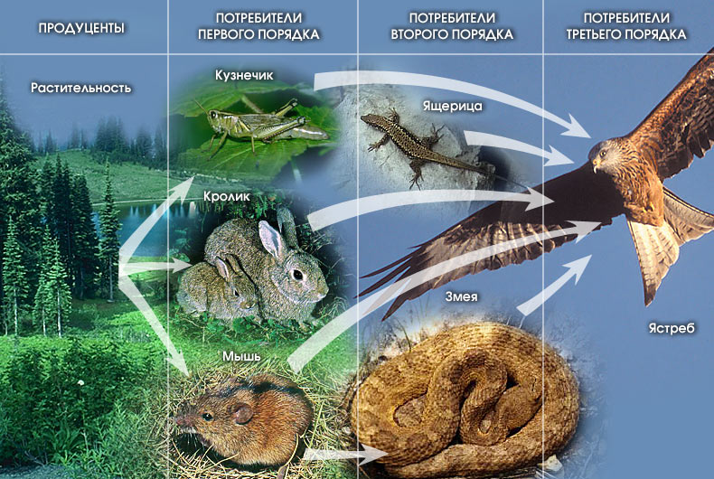

Давайте составим экосистему леса на примере данных представителей.
Я даю первое звено (продуцент). (Учитель выставляет на доске карточку.)
А вы, используя особенности питания только данных животных, составите цепи питания.

Кора дерева – жук-короед – дятел – ястреб
Злаки – мышь – гадюка - ёж
Останки живых организмов - дождевой червь – крот - куница

Как вы думаете, цепь у нас получилась? Почему нет? Конечно, она не замкнута. (Учитель подводит детей к мысли, что пропущено ещё одно звено в цепи). Рассказ учителя о жизнедеятельности жуков-могильщиков.
Таким образом, путём коллективных рассуждений учащиеся самостоятельно прослеживают за замкнутым круговоротом веществ в природе.
А можно ли что-то искусственно изменить в цепях питания? Правильно? Почему?
Исчезновение, например, вредителя – жука-короеда, разве не принесёт пользы деревьям? (Дискуссия).
Вывод: Лес – устойчивая экосистема, с замкнутым круговоротом веществ любое вмешательство в неё влечёт за собой нарушение круговорота веществ и изменение экосистемы.
- Обобщение знаний
Интерактивная игра с использованием ученических ноутбуков ЕееРС «Составь цепь питания» (мультимедиа-энциклопедия Кирилла и Мефодия).
- Домашнее задание
Учебник – с. 108, задание № 3, с. 109-111, вопросы.
6. Подведение итогов урока. Позитивная оценка.

